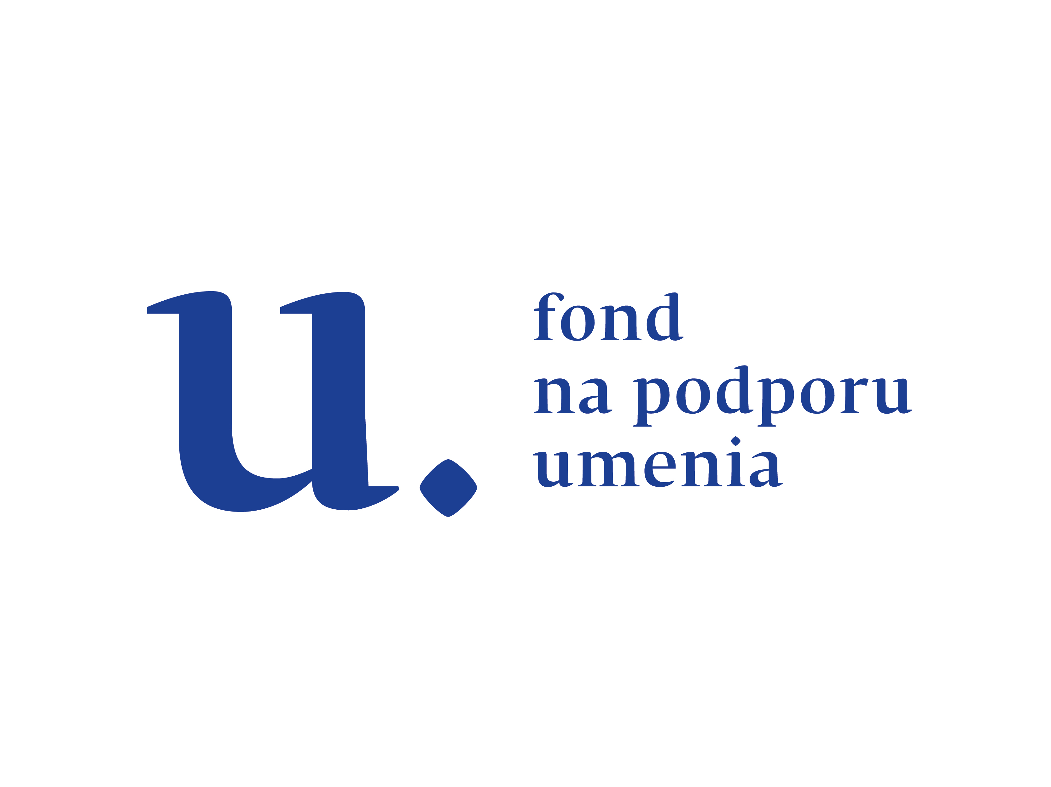

ZÁVӒZNÁ PRIHLÁŠKA
NA METODICKÝ SEMINÁR - divadlo
(Príprava inscenácie a divadelná scénografia)
09.11.2022

(prihlášku zaslať najneskôr do dňa 04.11.2022)

Titul, meno, priezvisko:
Rok narodenia:
Vysielajúca organizácia/ kolektív/adresa:
E-mail:
Mobil:
Zároveň svojím podpisom dobrovoľne udeľujem Organizátorovi - „Metodického seminára“, súhlas so spracovaním mojich osobných údajov pre vyššie uvedené účely. Tento súhlas platí len počas doby uchovávania osobných údajov (v zmysle archivačného poriadku) a počas realizácie vyššie uvedeného projektu. Prenos údajov do iných organizácií nebude.

.............................................
podpis
V Humennom dňa

Prihlášku prosím zašlite na: osveta1@muzeumhumenne.sk
Vybavuje : Ing. Lenka Vašková

Projekt z verejných zdrojov podporil Fond na podporu umenia.

